HW6程式採用python語言，以Jupiter notebook形式呈現

import math

import numpy as np

import matplotlib.pyplot as plt

def ReadData(dataFile):

    with open(dataFile, 'r') as f:

        lines = f.readlines()

        data_list = []

        for line in lines:

            line = line.strip().split()

            data_list.append([float(l) for l in line])

        dataArray = np.array(data_list)

        return dataArray

def sign(n):

    if(n>=0):

        return 1

    else:

        return -1

def GetSortedArray(dataArray,i):

     # 根据dataArray第i列的值对dataArray进行从小到大的排序

    data_list=dataArray.tolist()

    sorted_data_list=sorted(data_list,key=lambda x:x[i],reverse=False)

    sortedDataArray=np.array(sorted_data_list)

    return sortedDataArray

def GetUZeroOneError(pred,dataY,u):

    return np.sum(u*np.not_equal(pred,dataY))/np.sum(u)

def GetZeroOneError(pred,dataY):

    return np.sum(np.not_equal(pred,dataY))/dataY.shape[0]

def decision_stump(dataArray,u):

    num_data=dataArray.shape[0]

    num_dim=dataArray.shape[1]-1

    min_e=np.inf

    min_s = np.inf

    min_d=np.inf

    min_theta = np.inf

    min_pred = np.zeros((num_data,))

    for d in range(num_dim):

        sortedDataArray=GetSortedArray(dataArray,d) # 确保有效theta

        d_min_e=np.inf

        d_min_s = np.inf

        d_min_theta = np.inf

        d_min_pred = np.zeros((num_data,))

        for s in [-1.0,1.0]:

            for i in range(num_data):

                if(i==0):

                    theta=-np.inf

                    pred=s*np.ones((num_data,))

                else:

                    if sortedDataArray[i-1,d]==sortedDataArray[i,d]:

                        continue

                    theta=(sortedDataArray[i-1,d]+sortedDataArray[i,d])/2

                    pred=np.zeros((num_data,))

                    for n in range(num_data):

                        pred[n]=s*sign(dataArray[n,d]-theta)

                d_now_e=GetUZeroOneError(pred,dataArray[:,-1],u)

                if(d_now_e<d_min_e):

                    d_min_e=d_now_e

                    d_min_s=s

                    d_min_theta=theta

                    d_min_pred=pred

        if(d_min_e<min_e):

            min_e=d_min_e

            min_s=d_min_s

            min_d=d

            min_theta=d_min_theta

            min_pred=d_min_pred

    return min_s,min_d,min_theta,min_pred,min_e

def Pred(paraList,dataX):

    # paraList=[s,d,theta]

    num_data=dataX.shape[0]

    pred=np.zeros((num_data,))

    for i in range(num_data):

        pred[i]=paraList[0]*sign(dataX[i,paraList[1]]-paraList[2])

    return pred

def plot_line_chart(X=np.arange(0,500,1).tolist(),Y=np.arange(0,500,1).tolist(),nameX="t",nameY="Ein(gt)",saveName="12.png"):

    plt.figure(figsize=(30,12))

    plt.plot(X,Y,'b')

    plt.plot(X,Y,'ro')

    plt.xlim((X[0]-1,X[-1]+1))

    for (x,y) in zip(X,Y):

        if(x%10==0):

            plt.text(x+0.1,y,str(round(y,4)))

    plt.xlabel(nameX)

    plt.ylabel(nameY)

    plt.title(nameY+" versus "+nameX)

    plt.savefig(saveName)

    return

dataArray=ReadData("hw6_train.dat.txt")

dataY=dataArray[:,-1]

dataX=dataArray[:,:-1]

num_data=dataArray.shape[0]

u=np.full(shape=(num_data,),fill_value=1/num_data)

ein_g_list=[]

alpha_list=[]

g_list=[]

ein_G_list=[]

u_sum_list=[]

epi_list=[]

min_pred_list=[]

# adaboost

for t in range(500):

    u_sum_list.append(np.sum(u))

    min_s,min_d,min_theta,min_pred,epi=decision_stump(dataArray,u)

    g_list.append([min_s,min_d,min_theta])

    min_pred_list.append(min_pred)

    ein_g=GetZeroOneError(min_pred,dataY)

    ein_g_list.append(ein_g)

    epi_list.append(epi)

    para=math.sqrt((1-epi)/epi)

    alpha_list.append(math.log(para))

    for i in range(num_data):

        if min_pred[i]==dataY[i]:

            u[i]/=para

        else:

            u[i]*=para

    predG=np.zeros((num_data,))

    for ta in range(t):

        predG+=alpha_list[ta]*min_pred_list[ta]

    for n in range(num_data):

        predG[n]=sign(predG[n])

ein_G_list.append(GetZeroOneError(predG,dataY))

#Problem 11 and Problem 12

plot_line_chart(Y=ein_g_list)

print("Ein(g1):",ein_g_list[0])

print("alpha1:",alpha_list[0])

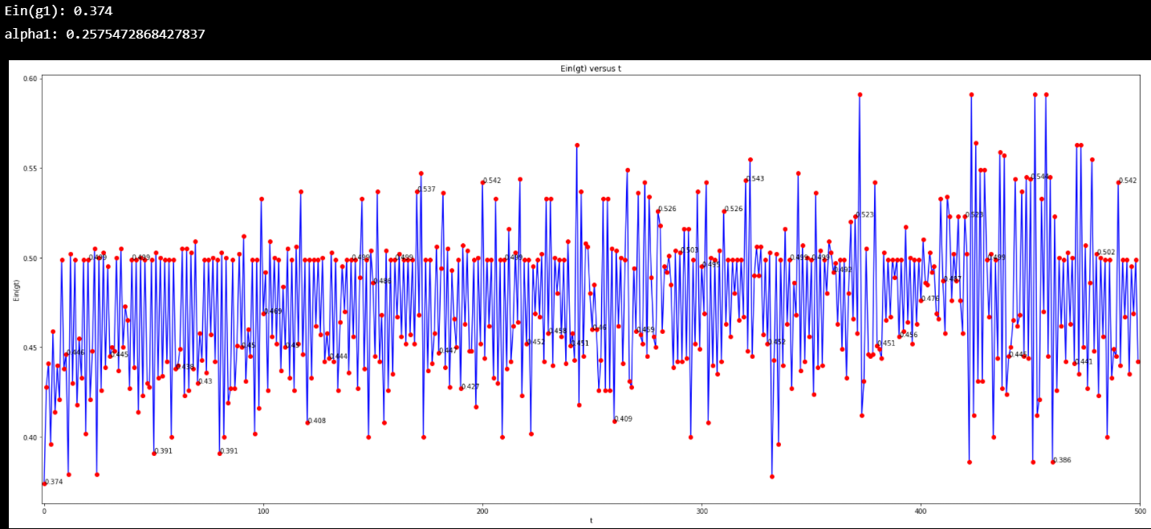

# Problem 13

plot_line_chart(Y=ein_G_list,nameY="Ein(Gt)",saveName="14.png")

print("Ein(G):",ein_G_list[-1])

for i in range(500):

    if ein_G_list[i]==0.05:

        print(i)

        break

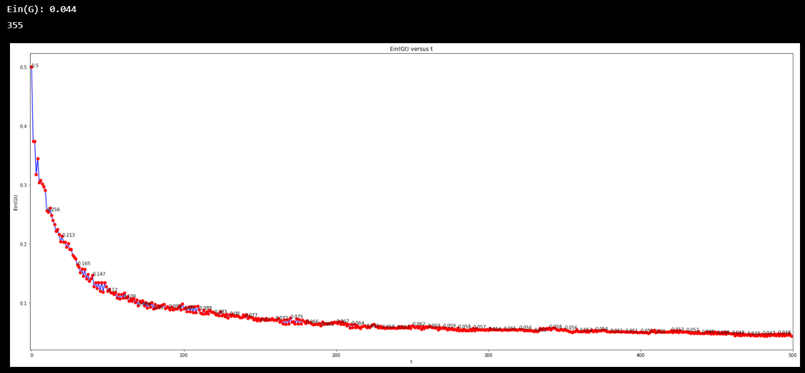

#計算Eout

testArray=ReadData("hw6_test.dat.txt")

num_test=testArray.shape[0]

testX=testArray[:,:-1]

testY=testArray[:,-1]

pred_g_list=[]

eout_g_list=[]

eout_G_list=[]

eout_Guni_list=[]

for t in range(500):

    pred_g=Pred(g_list[t],testX)

    pred_g_list.append(pred_g)

    eout_g_list.append(GetZeroOneError(pred_g,testY))

    pred_G=np.zeros((num_test,))

    pred_Guni=np.zeros((num_test,))

    for ta in range(t):

        pred_G+=alpha_list[ta]*pred_g_list[ta]

    for ta in range(t):

        pred_Guni+=pred_g_list[ta]

sign_ufunc=np.frompyfunc(sign,1,1)

pred_G=sign_ufunc(pred_G)

pred_Guni=sign_ufunc(pred_Guni)

eout_G_list.append(GetZeroOneError(pred_G,testY))

eout_Guni_list.append(GetZeroOneError(pred_Guni,testY))

#Problem 14

plot_line_chart(Y=eout_g_list, nameY="Eout(gt)", saveName="17.png")

print("Eout(g1):",eout_g_list[0])

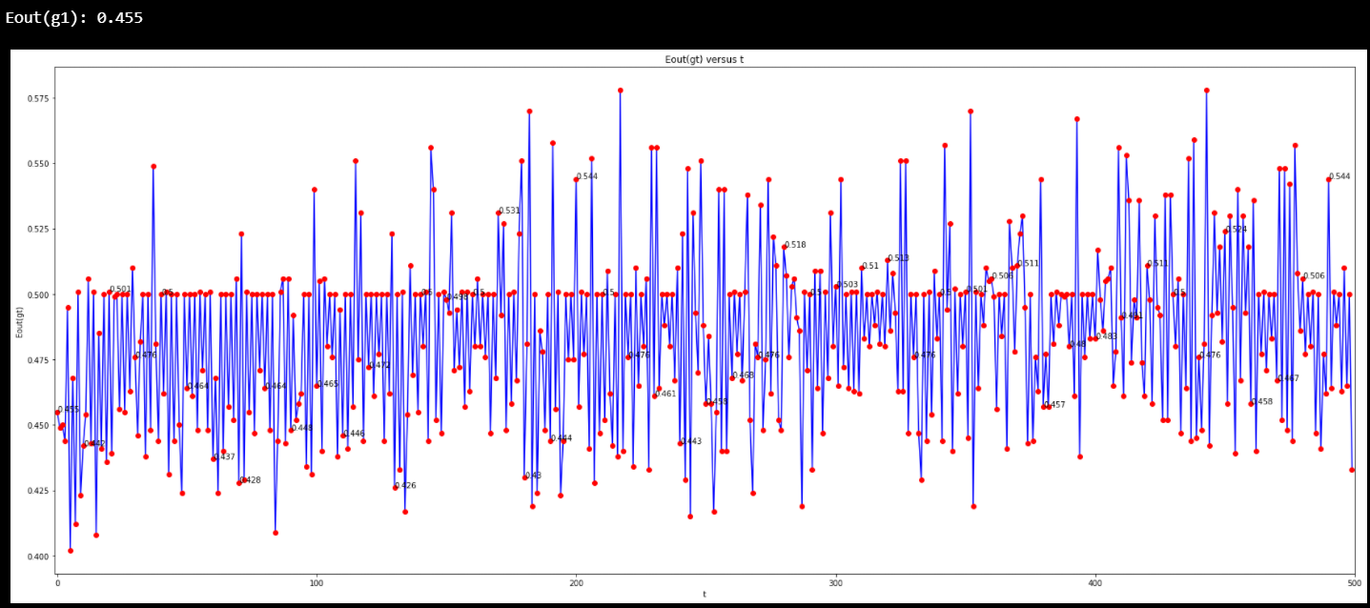

#Problem 15

plot_line_chart(Y=eout_Guni_list, nameY="Euniout(Gt)", saveName="19.png")

print("Eout(Guni):",eout_Guni_list[-1])

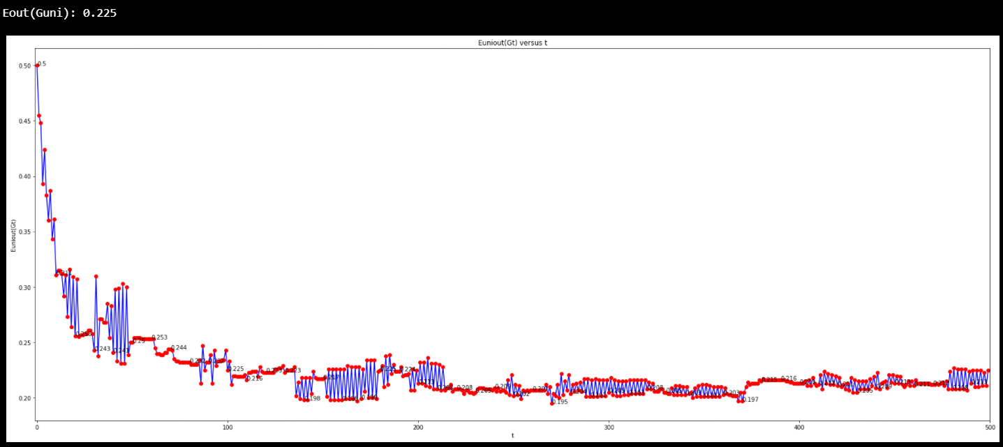

#Problem 16

plot_line_chart(Y=eout_G_list, nameY="Eout(Gt)", saveName="18.png")

print("Eout(G):",eout_G_list[-1])

